MUUSI UTERTIGUK - STIL MUSEN TILBAGE
EQQAAMALLUGU MUUSIP ATOREERNERANI INAANUT INISSINNISSAA !!
HUSK AT STILLE MUSEN TILBAGE I DOCKENSTATIONEN EFTER BRUG !!

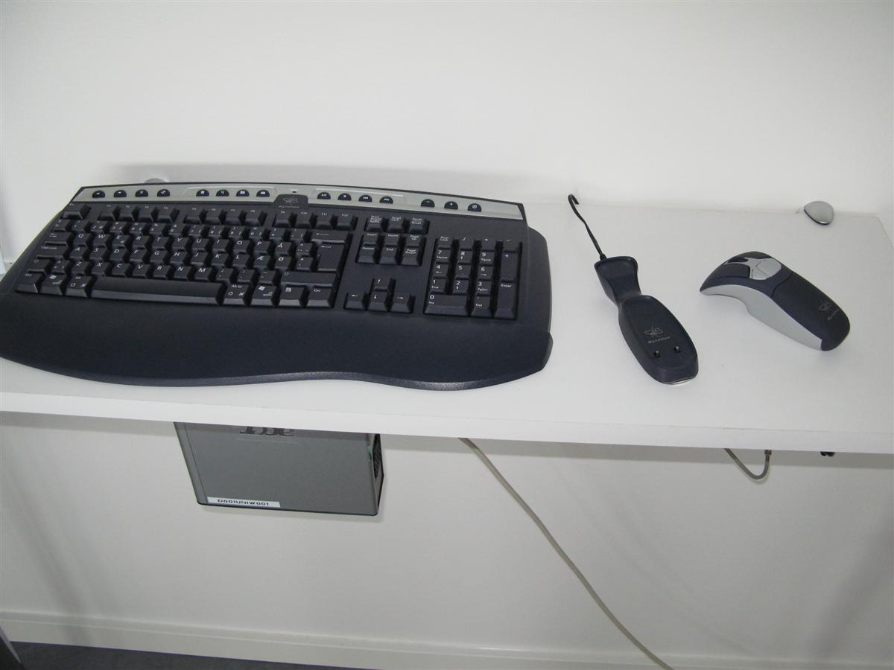
Uunga ilissaaq

Stilles her

PROJEKTORI QAMIGUK - SLUK PROJEKTOREN
AAMMA EQQAAMALLUGU PROJEKTORI ATOREERNERANI QAMINNISSAA !!
HUSK OGSÅ AT SLUKKE PROJEKTOREN EFTER BRUG !!

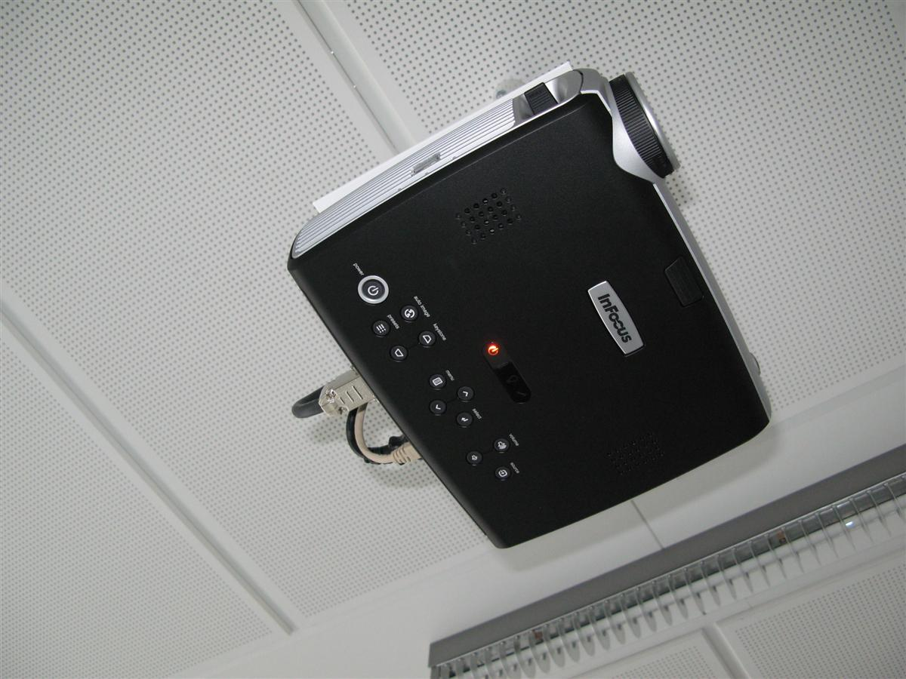
Power marloriaq tuussavat

Power knappen trykkes 2 gange

